钠的性质与制备
一、选择题(本题包括4小题)
1．(2021·苏州高一检测)下列关于金属钠的描述正确的是( )
A．钠离子和钠原子都具有较强的还原性
B．钠在氧气中燃烧生成Na₂O
C．钠能把钛锆等金属从它们的盐溶液中还原出来
D．钠和钾的合金在室温下呈液态，可作快中子反应堆的导热剂
2．(2021·福州高一检测)下列各组中的两物质相互反应时，若改变反应条件(温度、反应物用量比)，生成物并不改变的是( )
A．Na和O₂ B．NaOH和CO₂
C．Na₂O₂和CO₂ D．木炭和O₂
3．(2021·南京高一检测)金属钠和水(含几滴酚酞)的反应是一个重要的实验，能从该实验获得的信息中说明金属钠具有的性质是( )
①密度较小 ②熔点较低 ③硬度较小 ④还原性强 ⑤该反应生成相应的碱 ⑥该反应是放热反应
A．①②③④⑤ B．①②④⑤⑥
C．除③⑥之外 D．全部
4.下列关于钠及其化合物的说法错误的是( )
A．切开的金属钠暴露在空气中，光亮的表面变暗发生2Na＋O₂===Na₂O₂反应
B．钠、过氧化钠、氢氧化钠、碳酸钠灼烧时火焰呈黄色
C．Na₂O₂在潮湿空气放置一段时间变成白色粘稠物发生2Na₂O₂＋2H₂O===4NaOH＋O₂↑反应
D．过氧化钠投入硫酸铜溶液可产生氢氧化铜沉淀和氧气
二、非选择题(本题包括1小题)
5．(2021·镇江高一检测)某校学生课外活动小组为测定钠元素的相对原子质量，设计的装置如图，该装置(包括水和干燥剂)的总质量为a g，从实验室取出b g(不足量)的钠放入水中，塞紧瓶塞，完全反应后再称量此装置的总质量为c g。试回答：
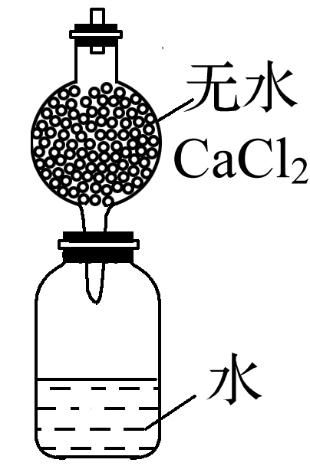
(1)实验室取用一小块钠，需要用到________。
(2)此干燥管的作用是________________________________________；
若此钠块有极少量被氧化，则测出的相对原子质量会比实际相对原子质量________(填“偏大”“偏小”或“不变”，下同)。
(3)有甲同学建议在图中干燥管上再连一同样干燥管，其目的是____________________________，计算钠的相对原子质量的表达式为__________________。
(4)有乙同学为避免由于行动不够迅速产生偏差，又建议在集气瓶中再加入一定量煤油，其目的是____________________________________________。

能力提升
一、选择题(本题包括6小题)
6．(2021·南通高一检测)下列物质的转化关系正确的是( )
A．NaCl溶液――→Na――→NaOH
B．Na₂O₂――→Na₂CO₃――→NaHCO₃
C．Na 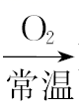Na₂O――→Na₂CO₃
D．NaCl――→Na――→Cu
7．(2021·石家庄高一检测)某实验小组通过如图所示实验，探究Na₂O₂与水的反应，下列说法中正确的是( )
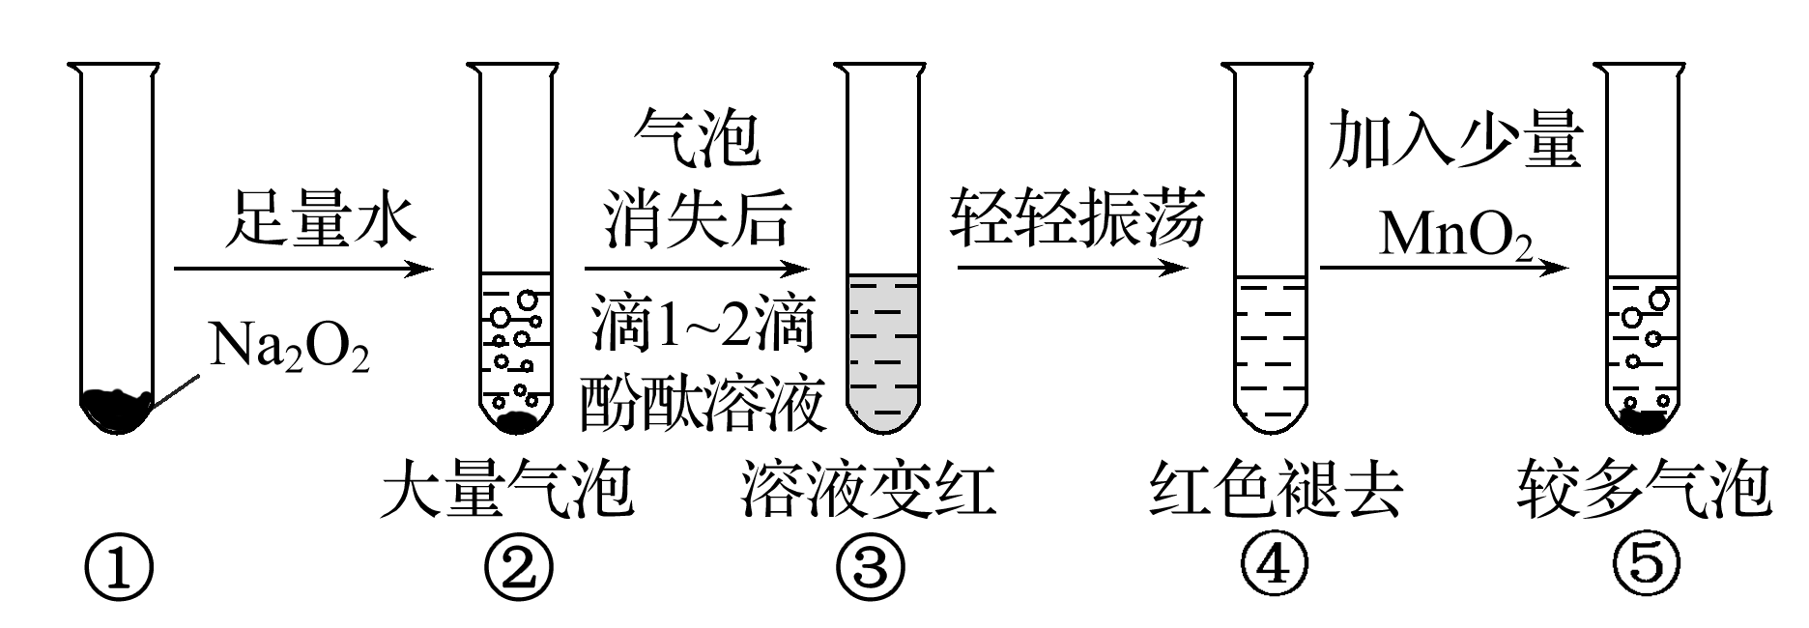
A.②中的大量气泡的主要成分是氢气
B．③中变红，说明有酸性物质生成
C．向④中滴加氢氧化钠溶液，溶液又变为红色
D．⑤中MnO₂的主要作用是作催化剂
8．(2021·苏州高一检测)下列有关物质性质与用途具有对应关系的是( )
A．Na₂O₂吸收CO₂产生O₂，可用作呼吸面具供氧剂
B．金属钠具有强还原性，可与TiCl₄溶液反应制取金属Ti
C．钠和钾的合金导电性能好，可用于原子反应堆的热交换剂
D．Na能在O₂中燃烧，可用于道路和广场的照明
9．(2021·无锡高一检测)将一小块金属钠投入盛有水的烧杯中，下列由实验现象得出的结论不合理的是( )
选项 | 实验现象 | 结论
A | 金属钠浮在水面不会沉没 | 钠的密度比水小
B | 金属钠熔成银白色圆球 | 钠与水反应放出热量
C | 金属钠在水面上快速游动 | 反应中产生了气体
D | 金属钠球在水面上最终消失 | 金属钠升华到空气中
10．(2021·泰安高一检测)下列物质露置于空气中会发生变质，但不发生氧化还原反应的是( )
A.钠 B．氢氧化钠
C.氯化钠 D．过氧化钠
11．(2021·江阴高一检测)下列关于Na₂O₂的说法正确的是( )
A.Na₂O₂是碱性氧化物
B.Na₂O₂ 与CO₂ 反应产生1 mol O₂ 时，转移电子的物质的量为4 mol
C.Na₂O₂与H₂O反应时，H₂O是还原剂，Na₂O₂是氧化剂
D.将过量的Na₂O₂粉末加入紫色石蕊试液中，溶液先变蓝后褪色
二、非选择题(本题包括3小题)
12．(2021·南通高一检测)钠着火时不能用二氧化碳灭火。为寻找原因，某小组同学展开了如下探究。
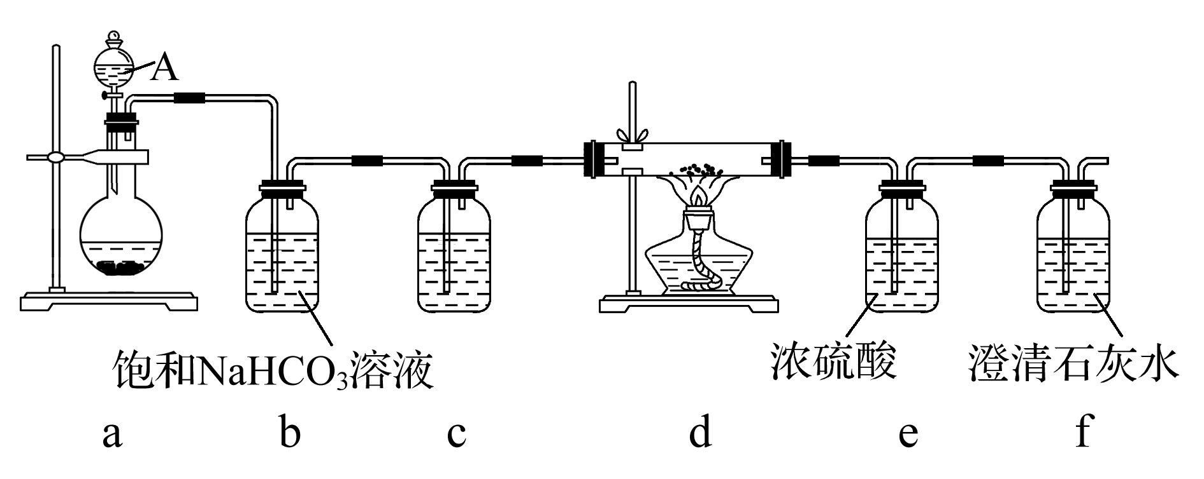
【探究1】钠能否与二氧化碳反应。
实验1：小组同学设计如图装置进行实验。仪器A的名称为________，装置b的作用是______________，装置c中应盛放____________。实验过程中，在点燃酒精灯前必须将系统内的空气排尽，其目的是__________________________。点燃酒精灯后可以观察到硬质玻璃管中火焰呈黄色，产生大量白烟并伴有黑色物质生成。
结论1：钠点燃条件下能与二氧化碳发生反应。
【探究2】实验1中生成物的成分。
实验2 ：取部分生成物放入水中，白色物质溶于水，黑色物质不溶，过滤。
将干燥后的黑色固体引燃，并将产生的气体通入澄清石灰水，石灰水变浑浊。
取适量滤液于试管中，向试管中滴加CaCl₂溶液有白色沉淀生成。
结论2：写出钠在点燃条件下与二氧化碳反应的化学方程式_______________________________________________。
13.已知钠放置于空气中可发生如下变化：
Na――→Na₂O――→NaOH――→Na₂CO₃·10H₂O
根据此变化回答以下问题：
(1)请写出①②步转化的化学方程式：
①_____________________________________________________________；
②_____________________________________________________________。
(2)已知钠在空气中燃烧可生成一种淡黄色物质，该物质可与CO₂、H₂O发生反应，根据以上叙述回答：
①该淡黄色物质的化学式为_______________________________________；
②该淡黄色物质与CO₂、H₂O反应的化学方程式分别为______________________________________________________________
_____________________________________________________________。
14．某同学设计了一个“滴水点火，水火相容”的实验，他用脱脂棉包住一些过氧化钠粉末，放在石棉网上向脱脂棉上滴几滴蒸馏水，结果脱脂棉竟然剧烈燃烧起来。
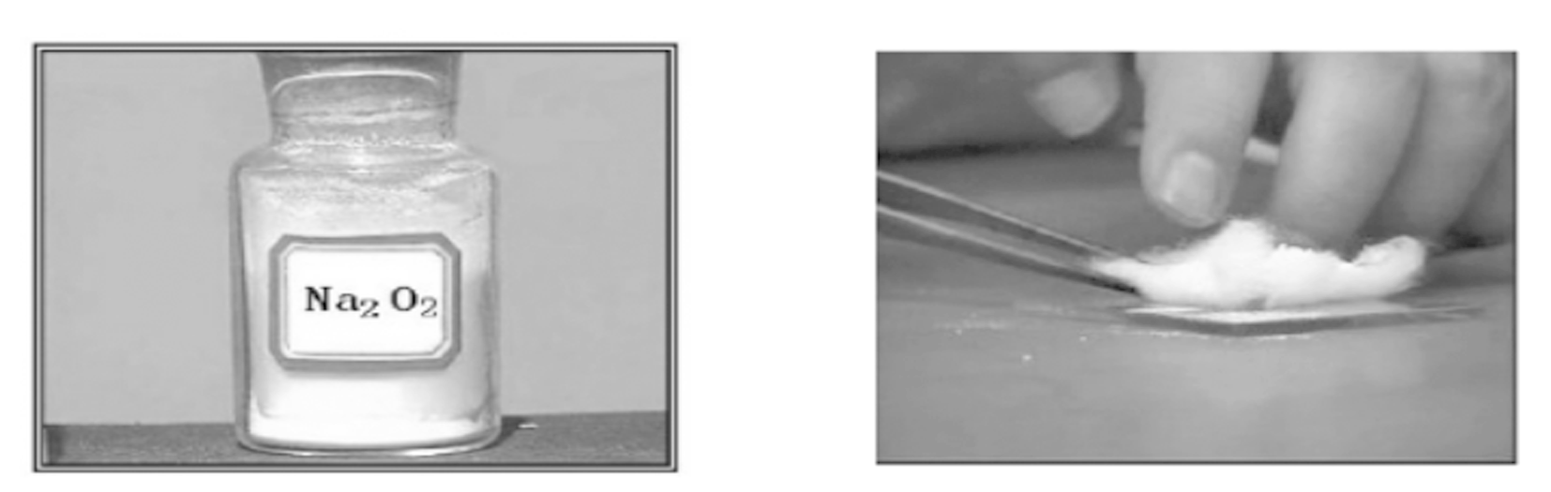
(1)脱脂棉燃烧需要具备哪些条件：______________________________________________________________。
(2)请解释脱脂棉能够燃烧的原因：____________________________________________________________。
(3)请设计简单的实验，验证过氧化钠与水反应可能的产物。
①实验用品：过氧化钠、蒸馏水、酚酞试剂、试管、酒精灯、小木棍
②实验思路：____________________________________________________________。
③现象及结论：
实验现象 | 实验结论

一、选择题(本题包括4小题)
1．(2021·苏州高一检测)下列关于金属钠的描述正确的是( )
A．钠离子和钠原子都具有较强的还原性
B．钠在氧气中燃烧生成Na₂O
C．钠能把钛锆等金属从它们的盐溶液中还原出来
D．钠和钾的合金在室温下呈液态，可作快中子反应堆的导热剂
【解析】选D。A项，Na＋没有还原性，错误；B项，Na与O₂燃烧生成Na₂O₂，错误；C项，Na先与盐溶液中的水反应，不会与盐发生置换反应，错误；D项，钠和钾的合金用作快中子反应堆的导热剂，正确。
2．(2021·福州高一检测)下列各组中的两物质相互反应时，若改变反应条件(温度、反应物用量比)，生成物并不改变的是( )
A．Na和O₂ B．NaOH和CO₂
C．Na₂O₂和CO₂ D．木炭和O₂
【解析】选C。钠与氧气常温生成氧化钠、加热或点燃生成过氧化钠，A错误；少量二氧化碳气体通入氢氧化钠溶液生成碳酸钠，过量二氧化碳气体通入氢氧化钠溶液生成碳酸氢钠，B错误；过氧化钠与二氧化碳生成碳酸钠和氧气，C正确；木炭在氧气中充分燃烧生成二氧化碳、不充分燃烧生成一氧化碳，D错误。
3．(2021·南京高一检测)金属钠和水(含几滴酚酞)的反应是一个重要的实验，能从该实验获得的信息中说明金属钠具有的性质是( )
①密度较小 ②熔点较低 ③硬度较小 ④还原性强 ⑤该反应生成相应的碱 ⑥该反应是放热反应
A．①②③④⑤ B．①②④⑤⑥
C．除③⑥之外 D．全部
【解析】选D。取钠时，用小刀切下一小块，说明钠硬度小；钠浮在水面上，说明钠的密度比水小；钠与水反应放热，将钠熔化；钠的还原性较强，可以置换出水中的H；反应中生成NaOH，为碱。
4.下列关于钠及其化合物的说法错误的是( )
A．切开的金属钠暴露在空气中，光亮的表面变暗发生2Na＋O₂===Na₂O₂反应
B．钠、过氧化钠、氢氧化钠、碳酸钠灼烧时火焰呈黄色
C．Na₂O₂在潮湿空气放置一段时间变成白色粘稠物发生2Na₂O₂＋2H₂O===4NaOH＋O₂↑反应
D．过氧化钠投入硫酸铜溶液可产生氢氧化铜沉淀和氧气
【解析】选A。切开的金属钠暴露在空气中，光亮的表面变暗发生4Na＋O₂===2Na₂O反应，故A错误；焰色反应为元素性质，钠的焰色为黄色，故B正确；过氧化钠与水反应生成氢氧化钠，氢氧化钠潮解得到氢氧化钠溶液，故C正确；过氧化钠投入硫酸铜溶液反应生成氢氧化铜，硫酸钠和氧气，产生氢氧化铜沉淀和氧气，故D正确。
二、非选择题(本题包括1小题)
5．(2021·镇江高一检测)某校学生课外活动小组为测定钠元素的相对原子质量，设计的装置如图，该装置(包括水和干燥剂)的总质量为a g，从实验室取出b g(不足量)的钠放入水中，塞紧瓶塞，完全反应后再称量此装置的总质量为c g。试回答：
(1)实验室取用一小块钠，需要用到________。
(2)此干燥管的作用是________________________________________；
若此钠块有极少量被氧化，则测出的相对原子质量会比实际相对原子质量________(填“偏大”“偏小”或“不变”，下同)。
(3)有甲同学建议在图中干燥管上再连一同样干燥管，其目的是____________________________，计算钠的相对原子质量的表达式为__________________。
(4)有乙同学为避免由于行动不够迅速产生偏差，又建议在集气瓶中再加入一定量煤油，其目的是____________________________________________。
【解析】本题通过定量实验综合考查钠的取用、钠的物理性质、化学性质。原理是根据钠与水的反应，通过测定一定质量的钠与过量的水反应生成氢气的质量，来求出钠的相对原子质量。
答案：(1)滤纸、小刀、镊子、玻璃片
(2)吸收水蒸气，避免集气瓶中水蒸气逸出 偏大
(3)避免空气中水蒸气被干燥剂吸收
(4)避免钠投入后，立即与水反应，来不及塞上塞子
能力提升
一、选择题(本题包括6小题)
6．(2021·南通高一检测)下列物质的转化关系正确的是( )
A．NaCl溶液――→Na――→NaOH
B．Na₂O₂――→Na₂CO₃――→NaHCO₃
C．Na Na₂O――→Na₂CO₃
D．NaCl――→Na――→Cu
【解析】选C。A项，电解NaCl溶液，得到NaOH、Cl₂和H₂，得不到金属钠，错误；B项，Na₂O₂与H₂O反应生成NaOH，错误；D项，钠先与CuSO₄溶液中的水反应生成NaOH和H₂，再与CuSO₄反应生成Cu(OH)₂沉淀，不能置换出CuSO₄溶液中的Cu，错误。
7．(2021·石家庄高一检测)某实验小组通过如图所示实验，探究Na₂O₂与水的反应，下列说法中正确的是( )
A.②中的大量气泡的主要成分是氢气
B．③中变红，说明有酸性物质生成
C．向④中滴加氢氧化钠溶液，溶液又变为红色
D．⑤中MnO₂的主要作用是作催化剂
【解析】选D。A.过氧化钠与水反应生成NaOH和氧气，则气体为氧气，故A错误；B.遇酚酞溶液变红溶液显碱性，有碱性物质生成，故B错误；C.④中红色褪去是过氧化氢的氧化性使其有漂白作用，将颜色褪去，滴加氢氧化钠溶液，溶液不会变红色，故C错误；D.二氧化锰可作过氧化氢分解的催化剂，则⑤中MnO₂的主要作用是作催化剂，故D正确。
8．(2021·苏州高一检测)下列有关物质性质与用途具有对应关系的是( )
A．Na₂O₂吸收CO₂产生O₂，可用作呼吸面具供氧剂
B．金属钠具有强还原性，可与TiCl₄溶液反应制取金属Ti
C．钠和钾的合金导电性能好，可用于原子反应堆的热交换剂
D．Na能在O₂中燃烧，可用于道路和广场的照明
【解析】选A。A项，Na₂O₂与CO₂反应生成O₂，可作供氧剂，正确；B项，钠与溶液中的水反应生成NaOH，而不会发生置换反应，错误；C项，钠和钾合金可作为原子反应堆的热交换剂，是利用了钠和钾合金具有良好的导热性，与导电性无关，错误；D项，钠的焰色为黄色，具有较强的透雾能力，可用于道路和广场的照明，错误。
9．(2021·无锡高一检测)将一小块金属钠投入盛有水的烧杯中，下列由实验现象得出的结论不合理的是( )
选项 | 实验现象 | 结论
A | 金属钠浮在水面不会沉没 | 钠的密度比水小
B | 金属钠熔成银白色圆球 | 钠与水反应放出热量
C | 金属钠在水面上快速游动 | 反应中产生了气体
D | 金属钠球在水面上最终消失 | 金属钠升华到空气中
【解析】选D。A项，钠的密度比水小，所以钠会浮在水面上，正确；B项，钠与水反应放热，可以将钠熔化成小球，正确；C项，钠与水反应生成H₂，可以推动钠块在水面上游动，正确；D项，钠消失是因为钠与水反应生成NaOH，形成Na＋溶解在水中，错误。
10．(2021·泰安高一检测)下列物质露置于空气中会发生变质，但不发生氧化还原反应的是( )
A.钠 B．氢氧化钠
C.氯化钠 D．过氧化钠
【解析】选B。钠露置于空气中会与氧气和水反应而变质，都是氧化还原反应，A错误；氢氧化钠露置于空气中吸水潮解而且能与空气中二氧化碳反应而变质，不是氧化还原反应，B正确；氯化钠露置于空气中不发生变化，C错误；过氧化钠露置于空气中能与二氧化碳和水反应，都是氧化还原反应，D错误。
11．(2021·江阴高一检测)下列关于Na₂O₂的说法正确的是( )
A.Na₂O₂是碱性氧化物
B.Na₂O₂ 与CO₂ 反应产生1 mol O₂ 时，转移电子的物质的量为4 mol
C.Na₂O₂与H₂O反应时，H₂O是还原剂，Na₂O₂是氧化剂
D.将过量的Na₂O₂粉末加入紫色石蕊试液中，溶液先变蓝后褪色
【解析】选D。A项，Na₂O₂与HCl反应生成NaCl、H₂O和O₂，碱性氧化物是指与酸反应生成盐和水的物质，故Na₂O₂不是碱性氧化物，错误；B项，分析Na₂O₂与CO₂的反应：，有1 mol O₂生成时，转移2 mol e－，错误；C项，Na₂O₂与H₂O反应中，Na₂O₂既是氧化剂，又是还原剂，错误；D项，Na₂O₂投入水中生成NaOH，使石蕊变蓝，由于Na₂O₂具有漂白性，故蓝色溶液又会褪色，正确。
二、非选择题(本题包括3小题)
12．(2021·南通高一检测)钠着火时不能用二氧化碳灭火。为寻找原因，某小组同学展开了如下探究。
【探究1】钠能否与二氧化碳反应。
实验1：小组同学设计如图装置进行实验。仪器A的名称为________，装置b的作用是______________，装置c中应盛放____________。实验过程中，在点燃酒精灯前必须将系统内的空气排尽，其目的是__________________________。点燃酒精灯后可以观察到硬质玻璃管中火焰呈黄色，产生大量白烟并伴有黑色物质生成。
结论1：钠点燃条件下能与二氧化碳发生反应。
【探究2】实验1中生成物的成分。
实验2 ：取部分生成物放入水中，白色物质溶于水，黑色物质不溶，过滤。
将干燥后的黑色固体引燃，并将产生的气体通入澄清石灰水，石灰水变浑浊。
取适量滤液于试管中，向试管中滴加CaCl₂溶液有白色沉淀生成。
结论2：写出钠在点燃条件下与二氧化碳反应的化学方程式_______________________________________________。
【解析】a处生成CO₂，通过b除去CO₂中混有的HCl，通过c吸收CO₂中的H₂O，则d中为CO₂与钠反应。实验1中的黑色物质为碳，燃烧后生成CO₂，可以使石灰水变浑浊。滤液能与CaCl₂反应生成CaCO₃沉淀，说明滤液中含Na₂CO₃。
答案：【探究1】分液漏斗 除去CO₂中混有的HCl 浓硫酸 防止Na与空气中的O₂反应影响实验结果
【探究2】4Na＋3CO₂=====C＋2Na₂CO₃
13.已知钠放置于空气中可发生如下变化：
Na――→Na₂O――→NaOH――→Na₂CO₃·10H₂O
根据此变化回答以下问题：
(1)请写出①②步转化的化学方程式：
①_____________________________________________________________；
②_____________________________________________________________。
(2)已知钠在空气中燃烧可生成一种淡黄色物质，该物质可与CO₂、H₂O发生反应，根据以上叙述回答：
①该淡黄色物质的化学式为_______________________________________；
②该淡黄色物质与CO₂、H₂O反应的化学方程式分别为______________________________________________________________
_____________________________________________________________。
【解析】(1)根据题目中图示转化关系可得反应的化学方程式为4Na＋O₂===2Na₂O，Na₂O＋H₂O===2NaOH。(2)钠在空气中燃烧可生成淡黄色的Na₂O₂，Na₂O₂与CO₂、H₂O反应的化学方程式分别为2Na₂O₂＋2CO₂===2Na₂CO₃＋O₂，2Na₂O₂＋2H₂O===4NaOH＋O₂↑。
答案：(1)①4Na＋O₂===2Na₂O
②Na₂O＋H₂O===2NaOH
(2)①Na₂O₂ ②2Na₂O₂＋2CO₂===2Na₂CO₃＋O₂；
2Na₂O₂＋2H₂O===4NaOH＋O₂↑
14．某同学设计了一个“滴水点火，水火相容”的实验，他用脱脂棉包住一些过氧化钠粉末，放在石棉网上向脱脂棉上滴几滴蒸馏水，结果脱脂棉竟然剧烈燃烧起来。
(1)脱脂棉燃烧需要具备哪些条件：______________________________________________________________。
(2)请解释脱脂棉能够燃烧的原因：____________________________________________________________。
(3)请设计简单的实验，验证过氧化钠与水反应可能的产物。
①实验用品：过氧化钠、蒸馏水、酚酞试剂、试管、酒精灯、小木棍
②实验思路：____________________________________________________________。
③现象及结论：
实验现象 | 实验结论
【解析】(1)可燃物燃烧需要具备两个条件：要有充足的氧气，达到物质的着火点。
(2)脱脂棉能够燃烧是由于反应中产生了O₂，且该反应放出热量，达到了脱脂棉的着火点。
(3)验证过氧化钠与水反应可能的产物可用酚酞试剂验证有氢氧化钠生成，可用带火星的木条验证有氧气生成。
答案：(1)要有充足的氧气，达到物质的着火点
(2)反应中产生了O₂，且该反应放出热量，达到了脱脂棉的着火点
(3)②取过氧化钠少许，加入试管中，固定试管，用胶头滴管滴加少许蒸馏水，将带火星的小木棍放在试管口，观察现象，同时，用胶头滴管取少许酚酞试剂加入反应后的溶液中，观察溶液颜色的变化
③现象及结论：
实验现象 | 实验结论
试管壁发热 | 该反应为放热反应
带火星的木条复燃 | 有O₂生成
滴加酚酞试剂后溶液变为红色 | 有NaOH生成

